附件3
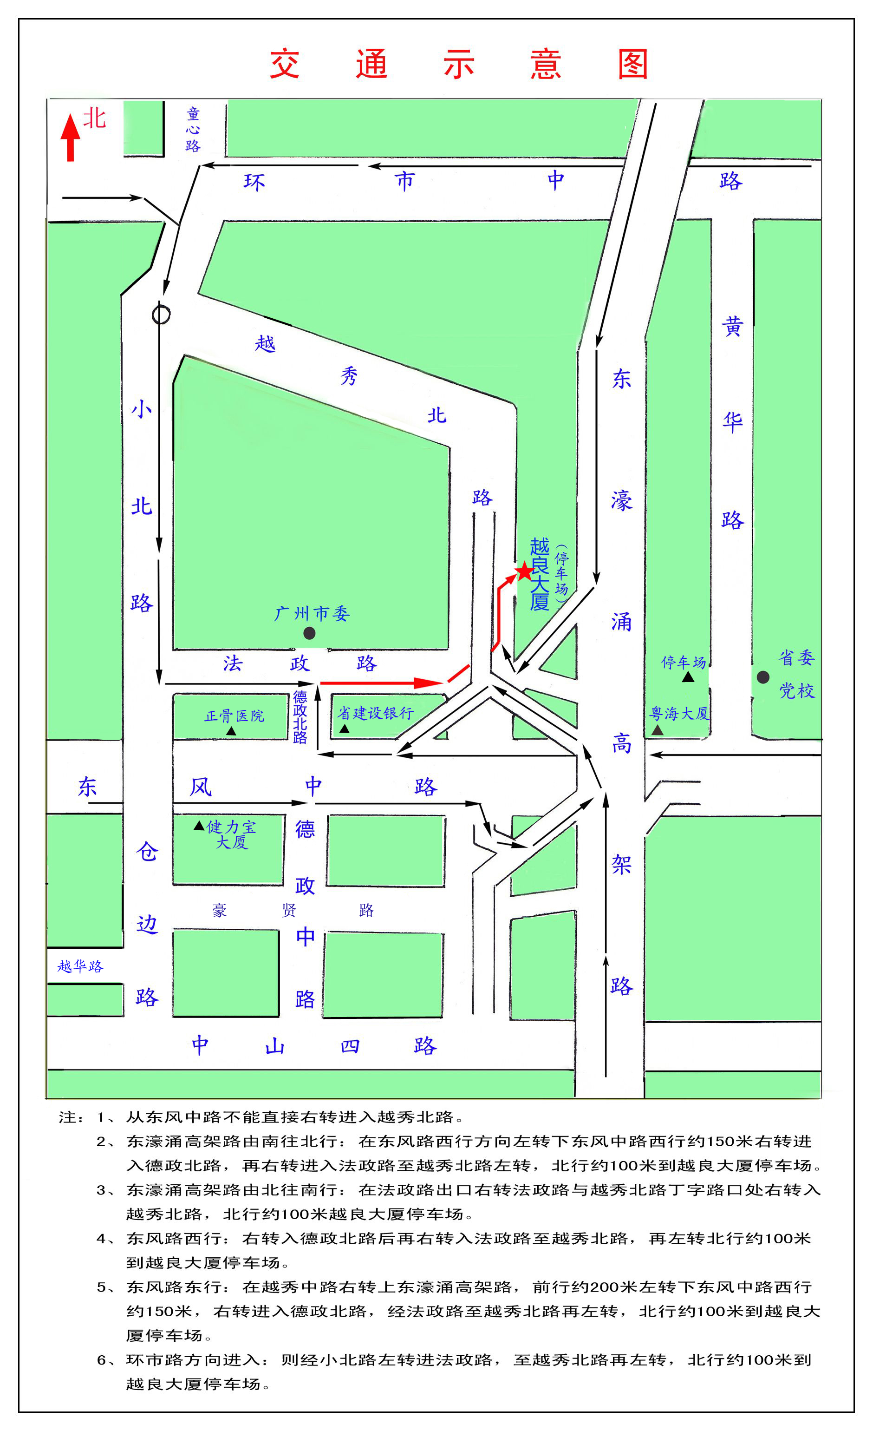
集中乘车地点路线图

